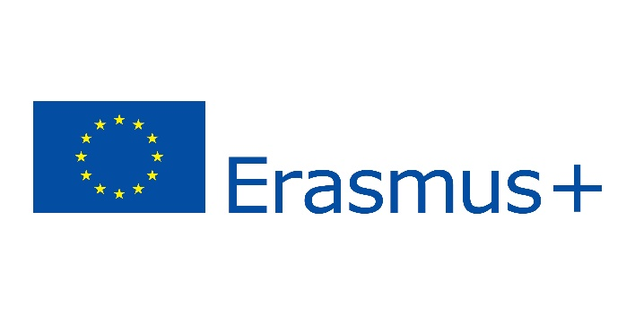

ერაზმუს+ის პროგრამის სტიპენდიები ჰააგის გამოყენებითი მეცნიერებების უნივერსიტეტში (ნიდერლანდების სამეფო)
საქართველოს საზოგადოებრივ საქმეთა ინსტიტუტის საერთაშორისო ურთიერთობების დეპარტამენტი აცხადებს კონკურსს ევროკომისიის მიერ დაფინანსებული ერაზმუს+ის პროგრამის სტიპენდიების მოსაპოვებლად ჰააგის გამოყენებითი მეცნიერებების უნივერსიტეტში.
კონკურსში მონაწილეობის მიღება შეუძლიათ GIPA-ს ბაკალავრიატის სტუდენტებს. კონკურსის შედეგად შეირჩევა 3 სტუდენტი.
შენიშვნა: გაცვლაში მონაწილეობის მიღების მსურველ ბაკალავრიატის სტუდენტს დასრულებეული უნდა ჰქონდეს სწავლის ერთი წელი.

გთხოვთ, გაითვალისწინოთ, რომ მასპინძელ უნივერსიტეტში სასურველი საგნების შესარჩევად სტუდენტებმა კონკურსში განაცხადის წარდგენამდე წინასწარი კონსულტაცია უნდა გაიარონ GIPA-ს შესაბამისი პროგრამის ხელმძღვანელთან ან/და ხარისხის უზრუნველყოფის სამსახურთან.
ინგლისურენოვანი საგნების ჩამონათვალი
სააპლიკაციო დოკუმენტაციის ჩამონათვალი:
-ნიშნების ამონაწერი (ინგლისურ ენაზე, GPA-ის მითითებით)
-სამოტივაციო წერილი (ინგლისურ ენაზე, არაუმეტეს ერთი გვერდისა)
დაინტერესებულმა სტუდენტებმა ა/წ 21 თებერვლის 16 საათამდე უნდა გამოაგზავნონ სააპლიკაციო დოკუმენტაცია შემდეგ ელ-ფოსტაზე: n.bakradze@gipa.ge

სტუდენტთა შესარჩევი პროცესი:
- დოკუმენტაციის შემოწმება;
- გასაუბრება აპლიკანტებთან ინგლისურ ენაზე;

შერჩევის კრიტერიუმები: 3 საუკეთესო აპლიკანტი გამოვლინდება შემდეგი კრიტერიუმების მიხედვით:
- მაღალი GPA
- ინგლისურ ენის ცოდნის მაღალი დონე
- აპლიკანტის მოტივირება
სტიპენდიის ხანგრძლივობა:
ერთი სემესტრი (2020 წლის შემოდგომის სემესტრი: 2020 წლის სექტემბერი - 2021 წლის იანვარი).
სტიპენდია მოიცავს:
ყოველთვიური სტიპენდია 850 ევროს ოდენობით + ორმხრივი საერთაშორისო მგზავრობის დაფინანსება - 530 ევროს ოდენობით
შერჩეულმა სტიპენდიანტებმა თავად უნდა აანაზღაურონ სავიზო მოსაკრებლისა და ყოველთვიური საერთაშორისო დაზღვევის ხარჯები!
დამატებითი კითხვების არსებობის შემთხვევაში დაგვიკავშირდით შემდეგი ელ-ფოსტის საშუალებით: n.bakradze@gipa.ge
არასრული ან/და დაგვიანებული განცხადებები არ მიიღება!

